113學年度第一學期康軒幼兒園
防災演練成果照片

一、預演日期：113年9月12日(星期四)
二、演練日期：113年9月20日(星期五）
三、演練對象：全體幼兒及老師
四、防災演練類型：地震防災演練（如：地震、水災、火災等相關防災演練）

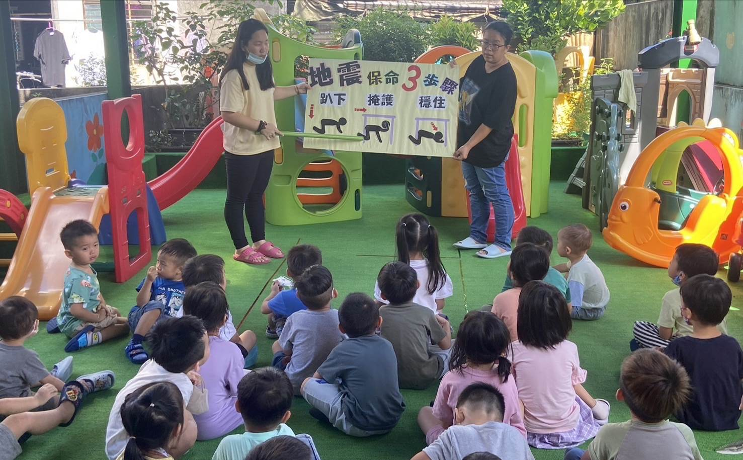 | 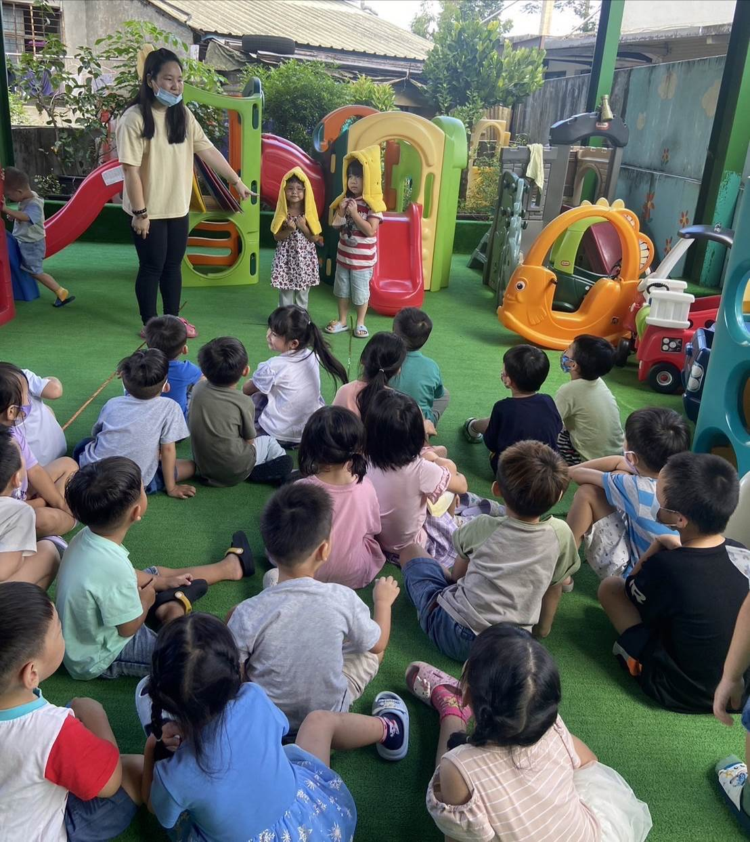
說明  全園防災地震宣導 | 說明  宣導防災頭套的使用說明
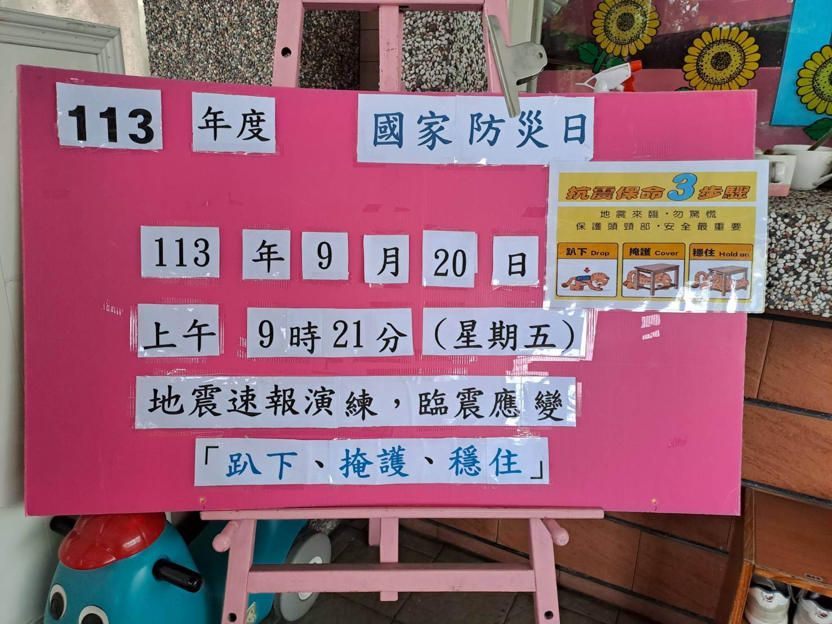 | 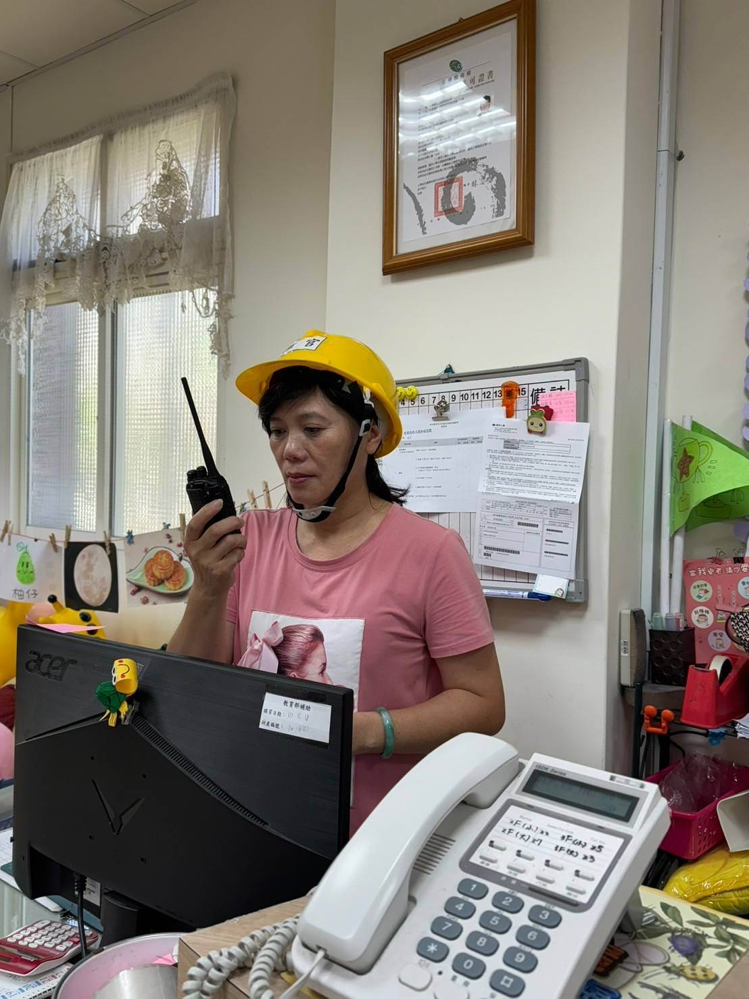
說明  國家防災演練日：113年9月20日(星期五)  地震速報演練，臨震應變：「趴下、掩護、穩住」 | 說明  地震來襲，運用對講機廣播系統立即發布，請大  家立即就地避難與掩護。
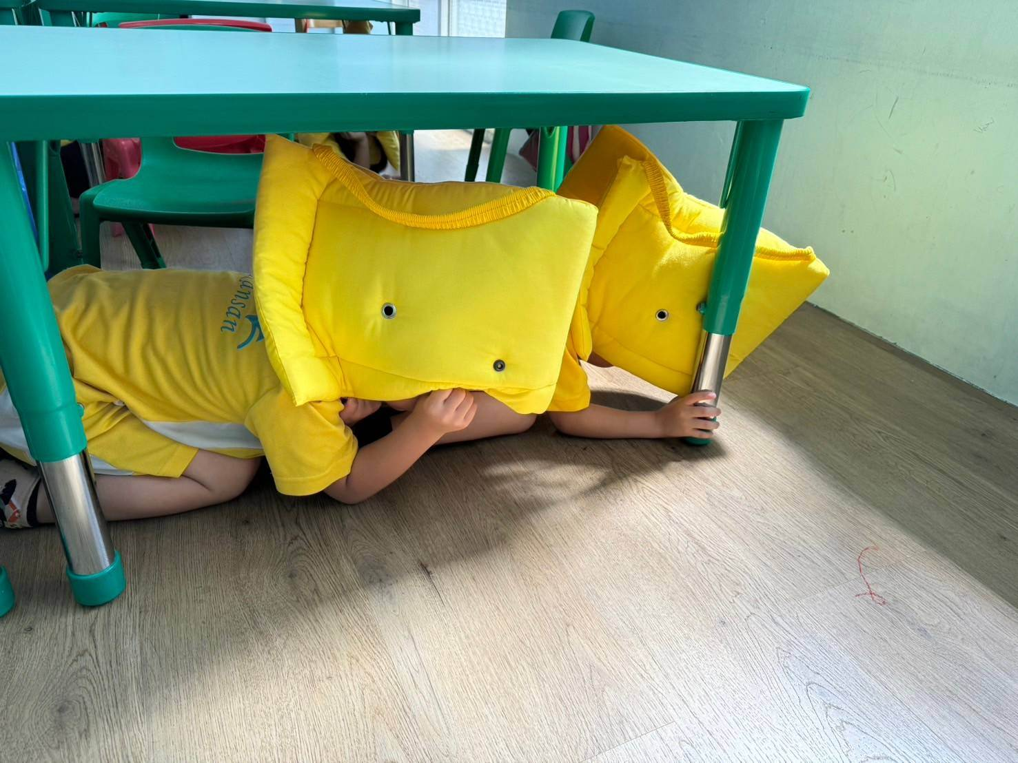 | 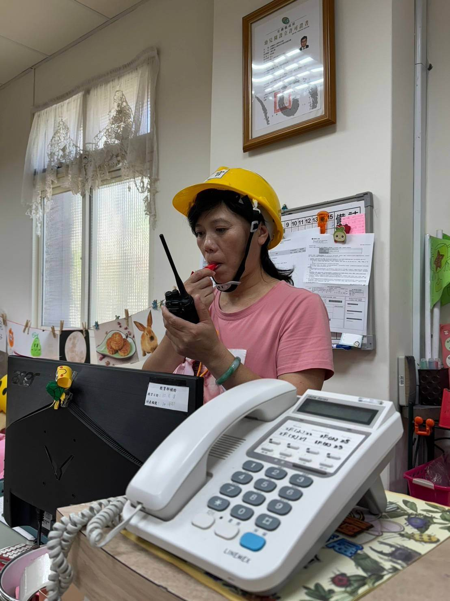
說明  聽到地震警報聲，地震來了，老師引導幼兒戴上防災頭套，保護頭頸部及身體，確實做好抗震保命三步驟「趴下、掩護、穩住」，並抓住桌腳，，保護自身的安全。 | 說明  地震歇後，聽到指揮官吹哨聲(一長四短)，依指  示疏散方向進行避難疏散。
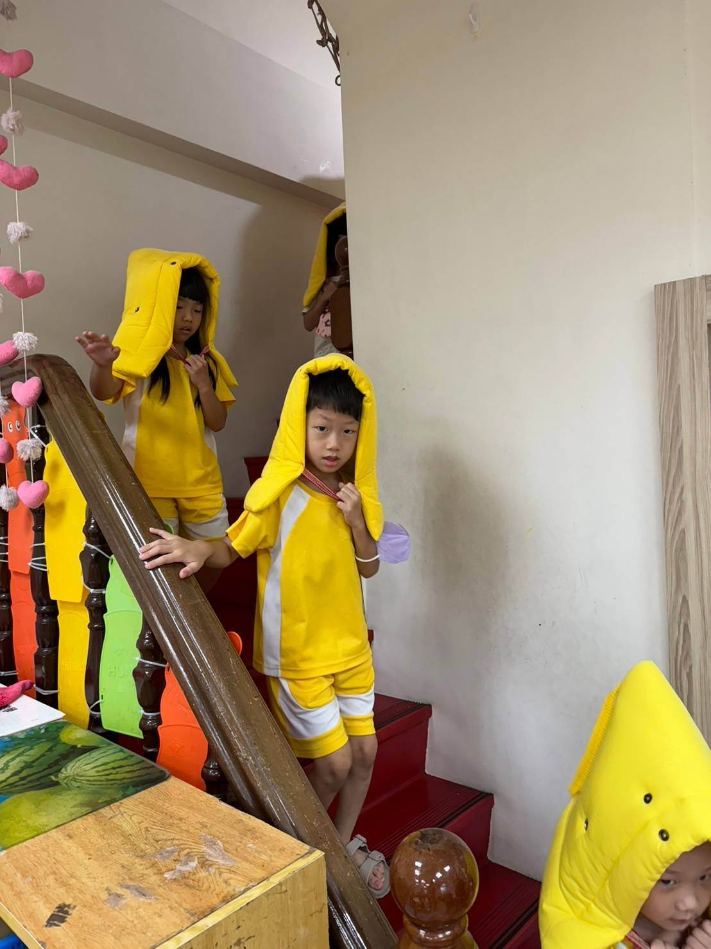 | 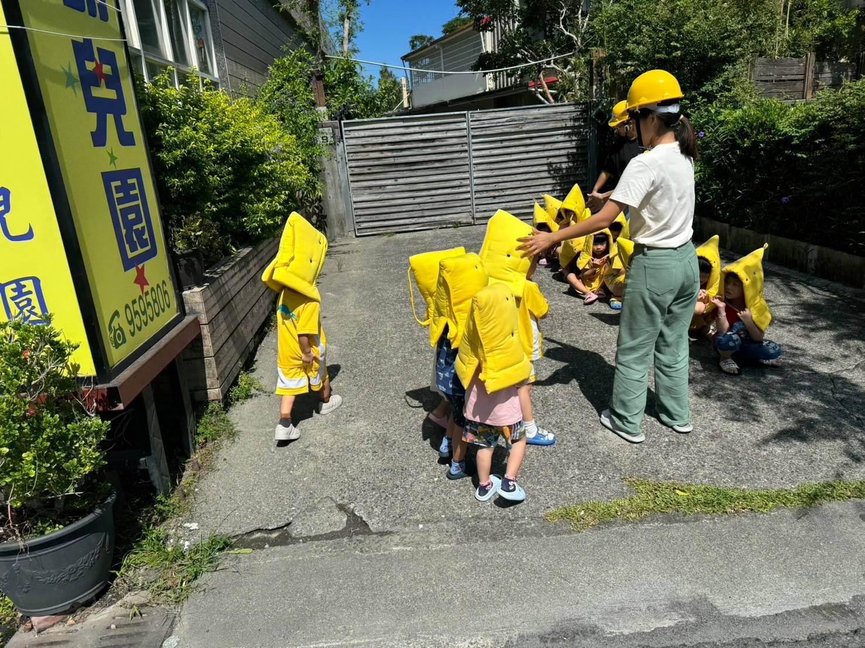
說明  幼兒在避難引導人員的引導下至安全疏散地點集  合，遵從四不原則：不推、不跑、不語、不回頭。 |  | 說明  不推、不跑、不語、不回頭，在避難引導  人員的引導下至安全疏散地點集合。
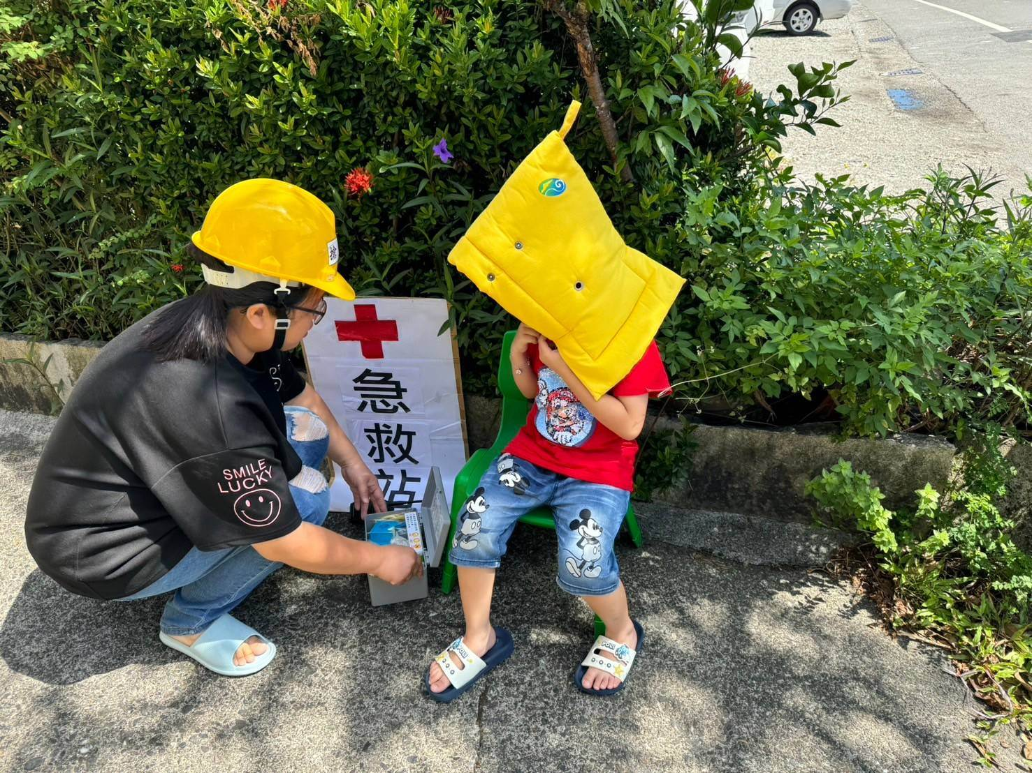 |  | 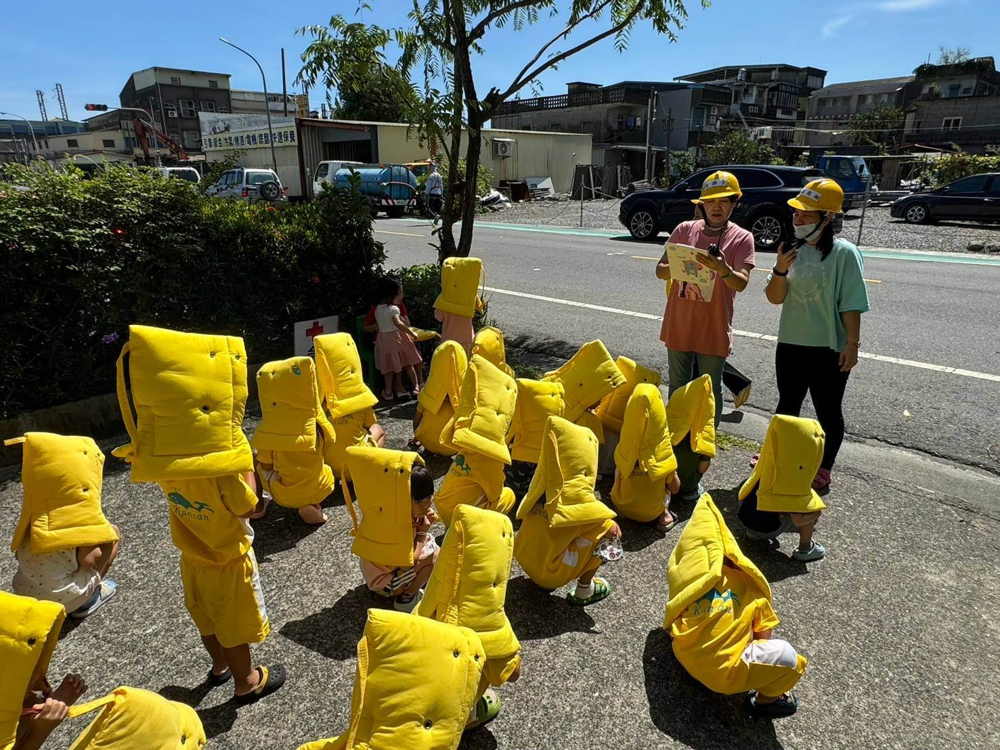
說明  有一名幼兒擦傷，老師幫幼兒做傷勢醫護處理。 |  | 說明  全體幼兒在避難引導人員引導下，安全抵達疏散地集合，老師確實清點人數及逐級完成安全回報，並安撫幼兒情緒。
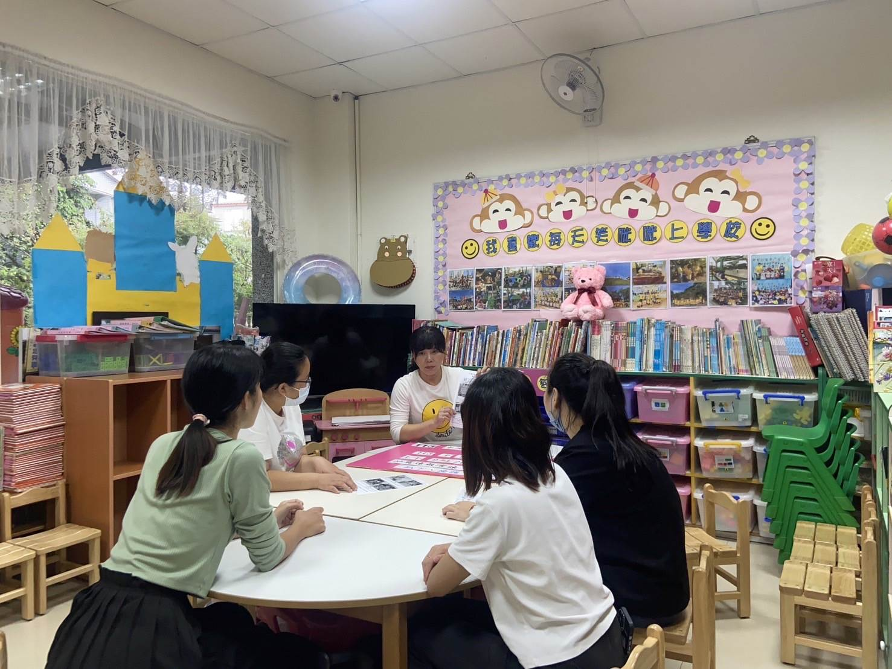
說明
演練後，召開檢討會議。

- 防災演練成果--幼兒園除提供4-6張防災演練照片外，得以錄影方式作為演練成果，擇一報送。

